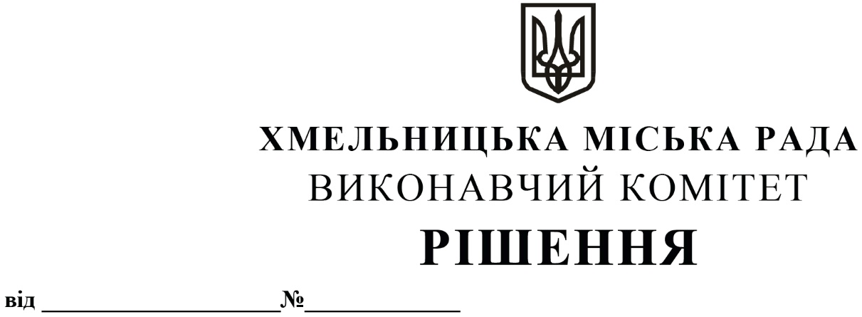

Про внесення на розгляд сесії міської ради пропозиції про затвердження Договору про внесення змін № 1 від 06 серпня 2025 року до Договору про грант № EU03-2022-226 від 17 серпня 2023 року, укладеного з Північною екологічною фінансовою корпорацією (НЕФКО) для фінансування проєкту «Нове будівництво багатоквартирних житлових будинків для внутрішньо переміщених осіб на вул. Озерна, 6/2-Г в м. Хмельницькому»

Розглянувши клопотання управління житлової політики і майна, з метою реалізації проєкту «Нове будівництво багатоквартирних житлових будинків для внутрішньо переміщених осіб на вул. Озерна, 6/2-Г в м. Хмельницькому», відповідно до рішення Хмельницької міської ради від 28.04.2023 № 74 «Про залучення гранту від Північної екологічної фінансової корпорації (НЕФКО) для фінансування інвестиційного проєкту «Нове будівництво багатоквартирних житлових будинків для внутрішньо переміщених осіб на вул. Озерна, 6/2-Г в м. Хмельницькому» із внесеними змінами рішеннями міської ради від 28.07.2023 № 67 та від 09.05.2025 № 1, керуючись Законом України «Про місцеве самоврядування в Україні», виконавчий комітет міської ради

В И Р І Ш И В:

1. Внести на розгляд сесії міської ради пропозицію про затвердження Договору про внесення змін № 1 від 06 серпня 2025 року до Договору про грант № EU03-2022-226 від 17 серпня 2023 року, укладеного з Північною екологічною фінансовою корпорацією (НЕФКО) для фінансування проєкту «Нове будівництво багатоквартирних житлових будинків для внутрішньо переміщених осіб на вул. Озерна, 6/2-Г в м. Хмельницькому» (додається).

2. Контроль за виконанням рішення покласти на заступника міського голови - директора департаменту інфраструктури міста В. Новачка.

|  |  |
| --- | --- |
| Міський голова | Олександр СИМЧИШИН |